NOMBRE DEL ALUMNO/A: Juan Matés Castillo
MÓDULO: Despliegue de Aplicaciones Web
EVALUACIÓN Y FECHA: – Boletín Primer Trimestre-- Examen

Este es un examen parcial del primer trimestre para la asignatura de Despliegue de Aplicaciones Web
Este examen cubre los RA’s definidos en la Programación Didáctica del módulo: RA1, RA2, RA3, RA4, RA5, RA6
INSTRUCCIONES:
No está permitido copiar de cualquier IA. Todos los exámenes se auditarán para ver el grado de conocimientos expresadas por una IA como respuesta a los ejercicios
El incumplimiento de estas normas será la calificación de 0.
Debe contestar a los ejercicios que se enuncian a continuación utilizando el espacio que considere.
Este examen habrá que entregarlo el día del examen, según consta la tarea asociada
NORMAS DE ENTREGA: (de obligado cumplimiento)
Se entregará un único documento en formato digital. con las respuestas a los ejercicios propuestos.
El nombre del fichero será: apellido1nombre.doc

En cada página, antes de resolver y contestar el ejercicio correspondiente, se ha de pegar el enunciado del ejercicio
El ejercicio ha de estar completo según lo que se solicite para obtener la máxima nota en dicho ejercicio.
Cualquier no conformidad con las normas de entrega será calificada con puntuación 0.
Se valorará más la correcta configuración y explicación que la cantidad de tareas completadas

RÚBRICA RESUMIDA
Bloque | Comentario | Peso | Peso Ponderado Nota Final
PARTE 1: Infraestructura utilizada |  | 100% | 25%
PARTE 2 – Desarrollo de la Practica | La no realización de una tarea implica calificación cero en su subapartado. | 100% | 25%
 | Preparación y SSH | 20% | 25%
 | Apache | 15% | 25%
 | Host Virtual | 15% | 25%
 | DNS Local | 15% | 25%
 | HTTPS / SSL | 15% | 25%
 | Docker | 10% | 25%
 | Ansible | 10% | 25%
PARTE 3 – INCIDENCIAS |  | 100% | 25%
PARTE 4 – PREGUNTAS TEÓRICO-PRÁCTICAS |  | 100% | 25%
TOTAL PONDERADO |  |  | 100%

ENUNCIADO
No Me Toques el Puerto S.L. es una empresa andaluza dedicada al desarrollo de aplicaciones web sencillas pero bien desplegadas, donde cada servicio está en su sitio y cada puerto bien controlado. La empresa quiere publicar su web corporativa garantizando acceso seguro, orden en los servicios y posibilidad de automatizar futuros despliegues. Para ello, solicita un entorno correctamente configurado, documentado y preparado para crecer sin romper nada “que ya estaba funcionando”.
La empresa te solicita desplegar una aplicación web estática en un entorno Linux, asegurando:
- Acceso por nombre de dominio
- Separación por host virtual
- Acceso seguro (HTTPS)
- Automatización básica
- Uso de contenedores
- Acceso remoto seguro
Todo el proceso debe documentarse mediante capturas y respuestas técnicas.

Infraestructura del examen
Máquinas
- 1 Ubuntu Server 22.04
- VirtualBox / VMware
- NAT
- La resolución de nombres se realizará mediante /etc/hosts (no se requiere DNS real).
Software permitido
- Apache
- OpenSSL
- Docker
- Ansible
- Cliente SSH
- Editor de texto
- Navegador

PARTE 1: Infraestructura utilizada
Incluir las capturas correspondientes

- Sistema operativo:

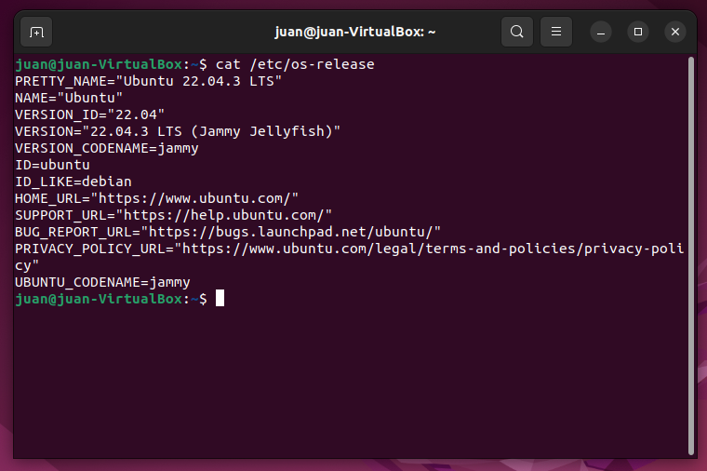

- IP del servidor:
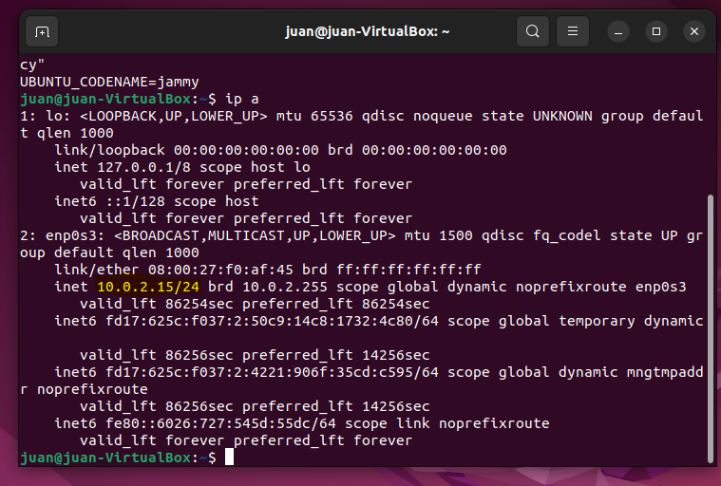

- Servicios configurados:
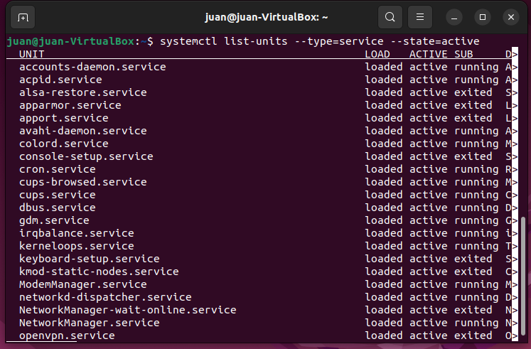
PARTE 2 – Desarrollo de la Practica
Incluir las capturas necesarias y las explicaciones que se soliciten
Tarea 1 – Acceso remoto (SSH)
- Descripción breve de lo realizado: (3–4 líneas)
- Accede por SSH al servidor.
- Verifica conectividad.
Captura obligatoria
- Sesión SSH activa

- Instalación del servicio OpenSSH y verificamos su instalación

- Comprobamos que el servidor ssh está activo
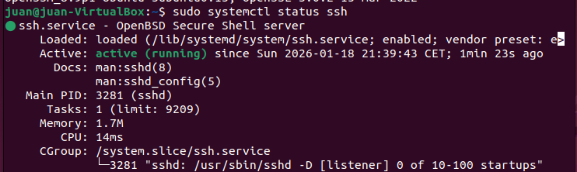

- Configuramos el servicio ssh y reiniciamos para aplicar los cambios
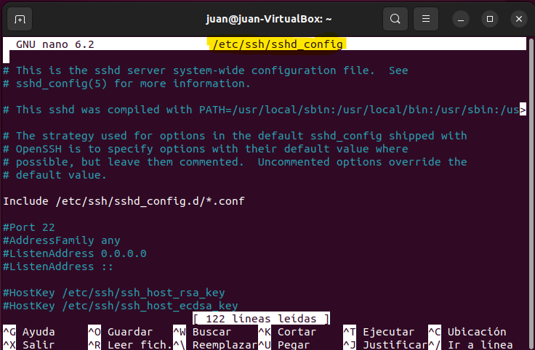

(como no he hecho cambios no hace falta reiniciar)
- Permitir el puerto SSH en el firewall (UFW)
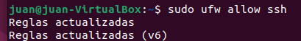

- Configuramos la red de la máquina virtual (para ello debemos apagarla) la opción elegida para configurar la red es: Adaptador NAT + redirección de puertos.
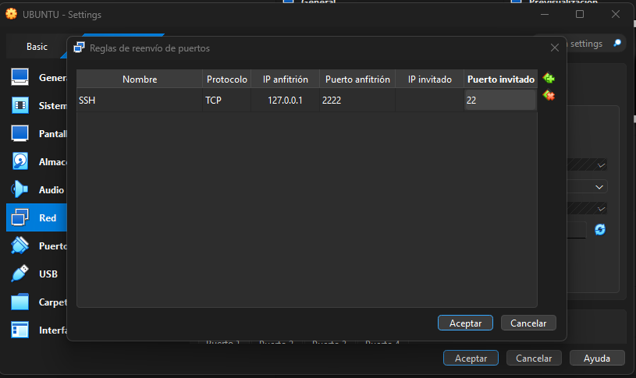
- Establecemos conexión desde la máquina anfitriona
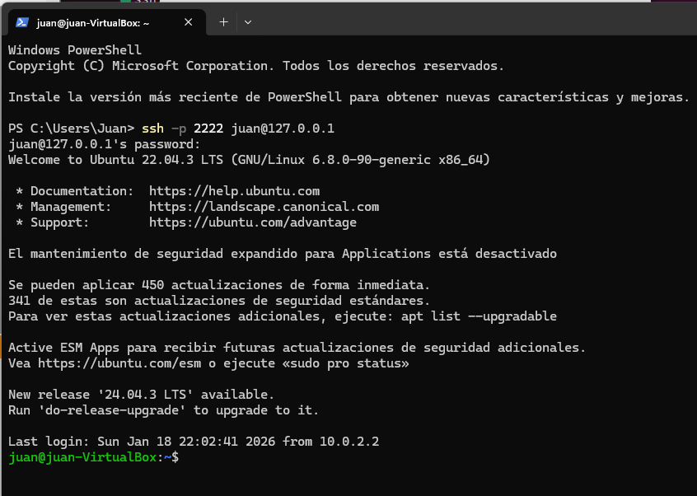

Tarea 2 – Instalación y arquitectura de Apache
- Descripción breve de lo realizado: (3–4 líneas) Abrimos la máquina virtual Ubuntu, actualizamos los repositorios sudo apt update e instalamos el paquete de Apache con el comando sudo apt install apache2 -y. Una vez hecho eso, para verificar el servicio ponemos sudo systemctl status apache2.
- Instala Apache.
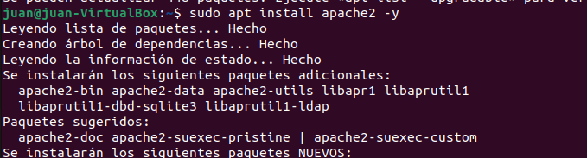
- Explica brevemente:
  - Directorio de configuración: “/etc/apache2/” contiene los archivos maestros de configuración como “apache2.conf” y las carpetas “sites-available”.
  - Directorio de logs: “/var/log/apache2/” Aquí se guardan los errores (errors.log) y las visitas de los usuarios
  - Directorio web: “/var/www/html/” es la ruta por defecto donde encontramos los archivos con extensión html.
Captura Obligatoria
- Apache activo
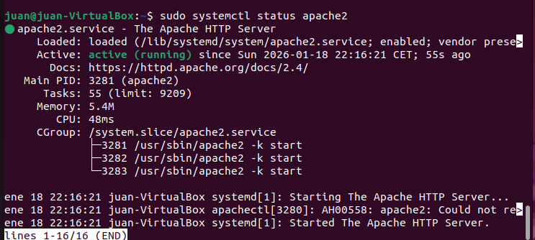

Tarea 3 – Configuración de Host Virtual
- Descripción breve de lo realizado: (3–4 líneas)
- Crea un host virtual:
  - Dominio: empresa.local
  - DocumentRoot propio
- El host virtual debe configurarse mediante un archivo propio en sites-available y habilitarse correctamente.
- Página HTML simple con tu nombre y curso.
Capturas Obligatorias
- Configuración del VirtualHost
- Página web funcionando

- Creamos el directorio del DocumentRoot propio

- Asignamos permisos correctos

- Creamos el archivo index.html
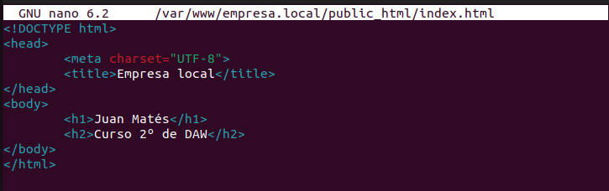

- Creamos el archivo del Host-virtual (sites-available)
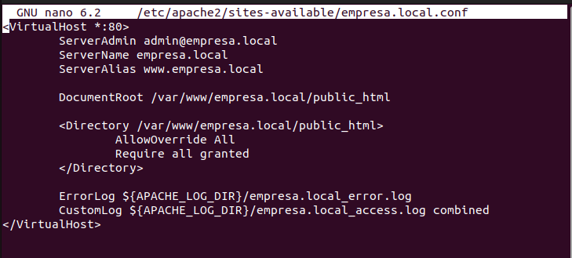

- Habilitamos el Host Virtual y deshabilitamos el sitio por defecto. Una vez hecho esto recargamos Apache
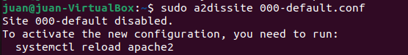

- Configuramos el dominio en /etc/hosts editándolo (está en amarillo lo que se ha añadido al archivo).
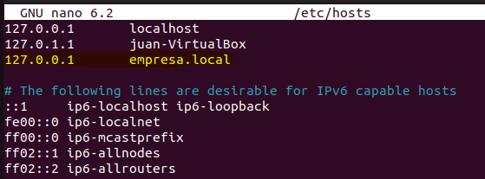

- Combrobamos la configuración de apache
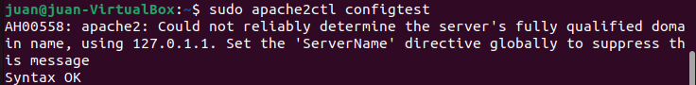

- Abrimos el navegador y probamos la página
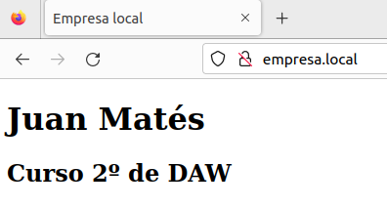

Tarea 4 – Resolución DNS local
- Descripción breve de lo realizado: (3–4 líneas).
He configurado la resolución DNS local mediante el archivo /etc/hosts en Ubuntu 22.04. hecho en el ejercicio anterior en el apartado 6. Se ha asociado el dominio empresa.local a la dirección IP local 127.0.0.1. Posteriormente se ha verificado el acceso al sitio web desde un navegador usando el nombre de dominio. Finalmente se ha comprobado que la resolución funciona correctamente sin necesidad de un servidor DNS externo.
- Configura /etc/hosts para resolver empresa.local.
- Verifica acceso por navegador.
Captura Obligatoria
- Acceso por nombre de dominio
Probamos aún así si el sistema resuelve el dominio correctamente:
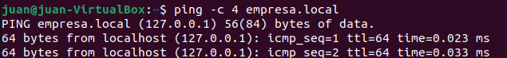

Tarea 5 – Certificado SSL Y HTTPS
- Descripción breve de lo realizado: (3–4 líneas)
He genrado un certificado SSL autofirmado para el dominio empresa.local. Posteriormente he activado el módulo SSL en Apache y configurado el sitio web para que funcione mediante HTTPS. Además, he configurado la redirección automática para que pase a de HTTP a HTTPS y finalmente he comprobado el acceso seguro al sitio web mediante el navegador.
- Genera un certificado autofirmado.
- Activa HTTPS en Apache.
- Redirige HTTP → HTTPS.
- No se penalizará la advertencia de seguridad del navegador por certificado autofirmado.

  - Activamos SSL en apache y reiniciamos apache para guardar los cambios
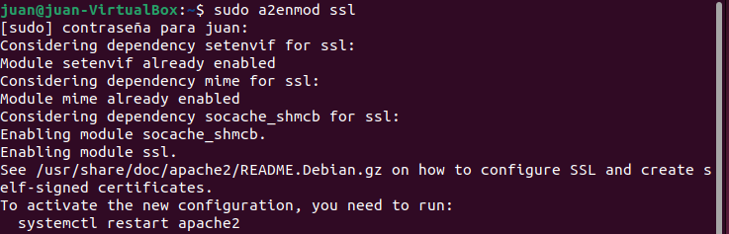

  - Generamos el certificado SSL autofirmado y rellenamos los datos que nos pida
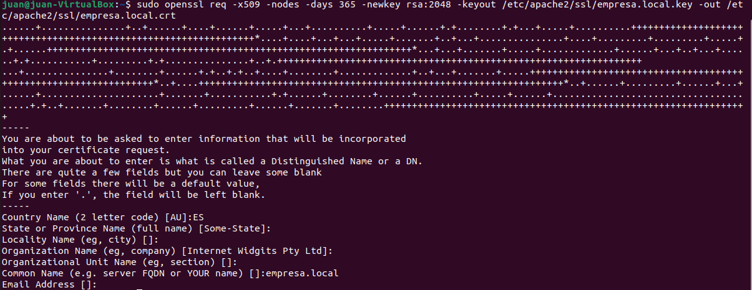

  - Comprobamos que el certificado existe
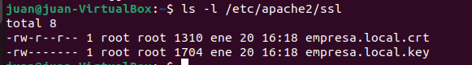

  - Creamos el archivo SSL del sitio
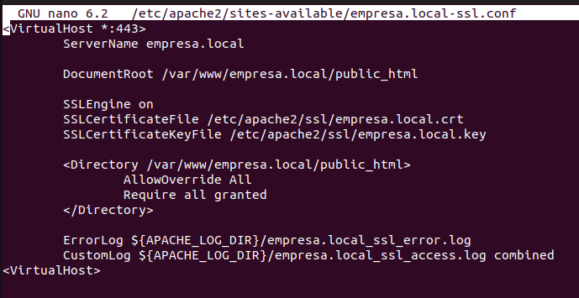

  - Habilitamos el sitio HTTPS y recargamos Apache
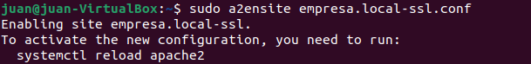

  - Configuramos el VirtualHost HTTP, sustituyendo todo el contenido por la captura que se muestra a continuación (es la segunda captura).
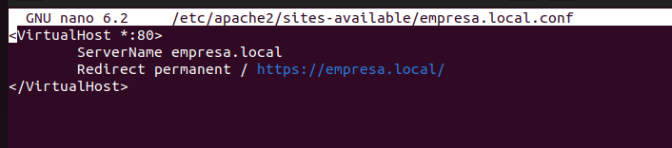

  - Probamos el acceso https a través del navegador
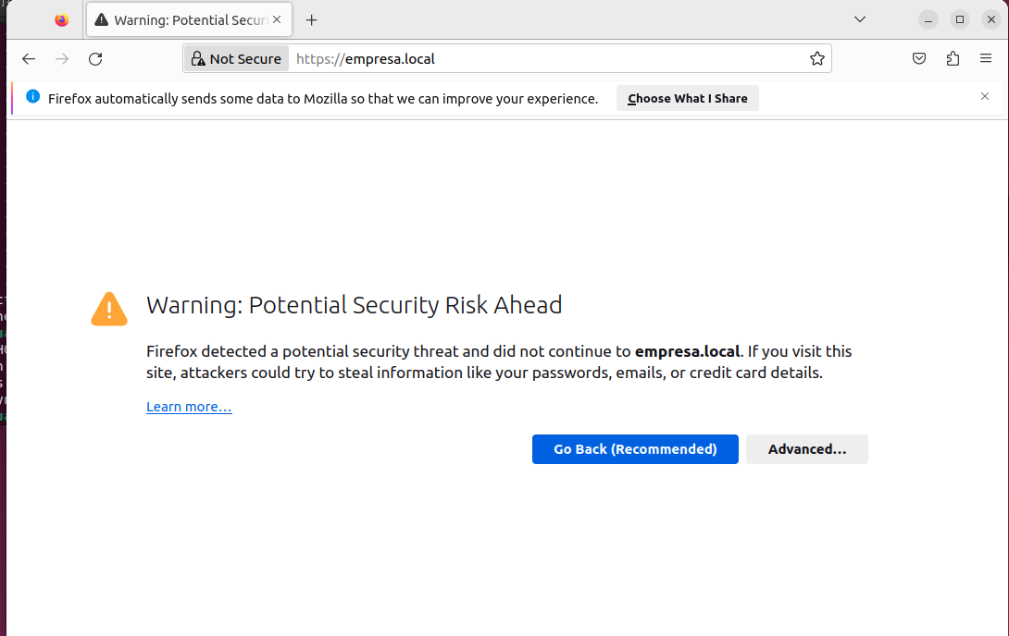
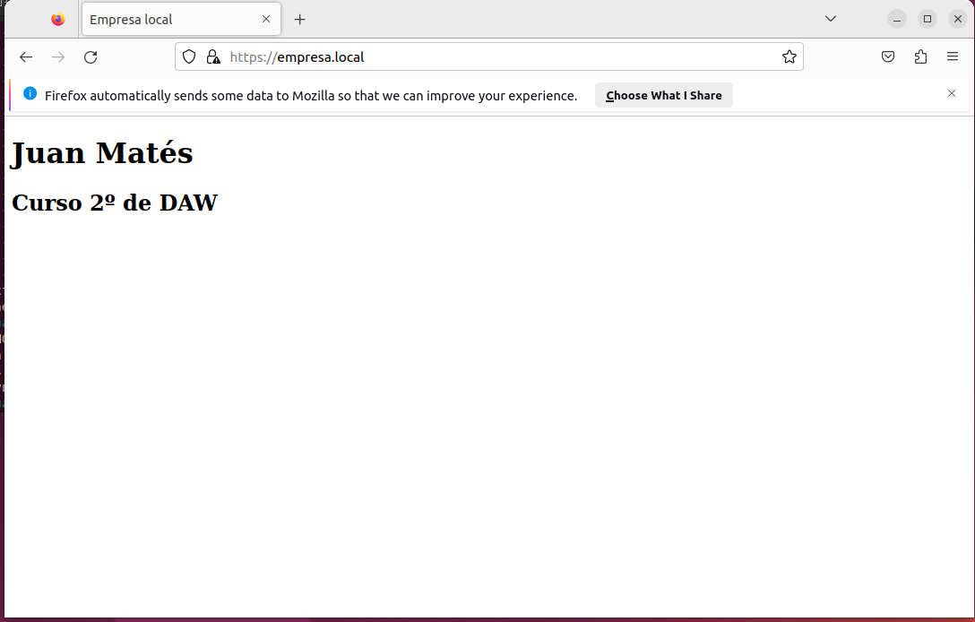

Capturas Obligatorias:
- Certificado creado
- Acceso HTTPS

Tarea 6 – Despliegue con Docker
- Descripción breve de lo realizado: (3–4 líneas)
- Crea un contenedor Docker con Apache.
- Publica una página HTML simple.
- El contenedor Docker puede ejecutarse en un puerto distinto (por ejemplo 8080).
- Explica diferencia:
  - Apache nativo vs Docker
Capturas Obligatorias:
- docker ps
- Web funcionando en contenedor

- Actualizamos el sistema (foto 1), instalamos docker (foto2), activamos docker (foto3) e iniciamos Docker (foto 4), comprobamos que Docker funciona (foto 5) y comprobamos su versión (foto 6).
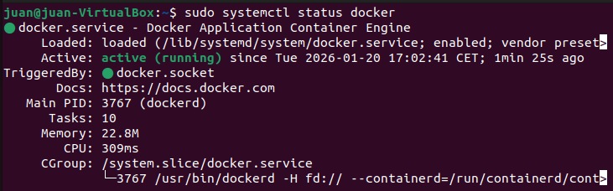

- Creamos un directorio para el proyecto Docker
- En la carpeta creada en el punto anterior guardaremos nuestro archivo index.html y lo guardaremos con el siguiente contenido
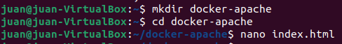
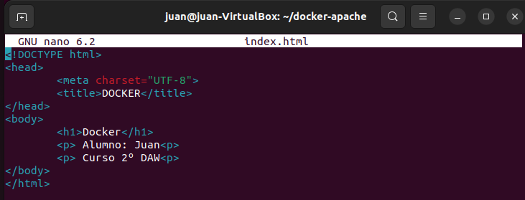

- Creamos el archivo Dockerfile
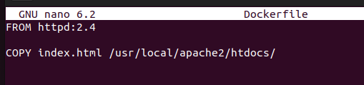

- Construimos la imagen de Docker
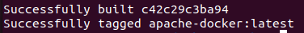

- Lanzamos el contenedor en el puerto 8080

- Comprobamos que el contenedor está activo
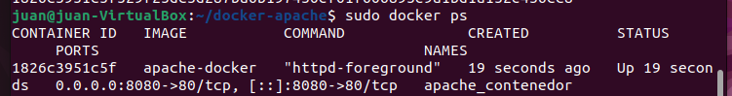

- Accedemos a la web desde el navegador
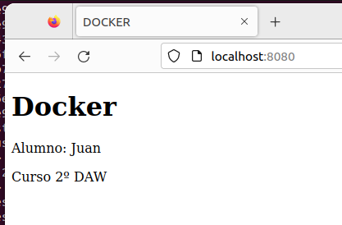

Tarea 7 – Automatización con Ansible
- Descripción breve de lo realizado: (3–4 líneas)
- Playbook que:
  - Instale Apache
  - Copie un HTML
- Ejecutarlo correctamente.
- El playbook puede ejecutarse en local (localhost), no es necesario inventario remoto.
Capturas Obligatorias:
- Playbook
- Ejecución exitosa

- Primero actualizamos el sistema (foto1), instalamos Ansible en Ubuntu (foto 2), y comprobamos la versión de ansible (foto3)
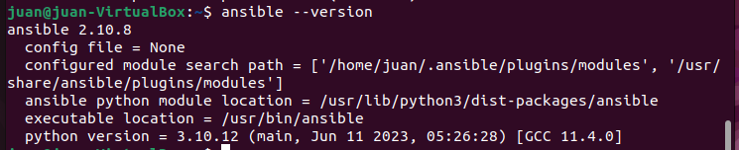

- Creamos el directorio de trabajo de ansible

- Creamos la pagina html dentro del directorio de trabajo creado en el punto anterior
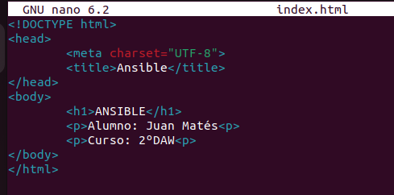

- Creamos el playbook de ansible y lo ejecutamos
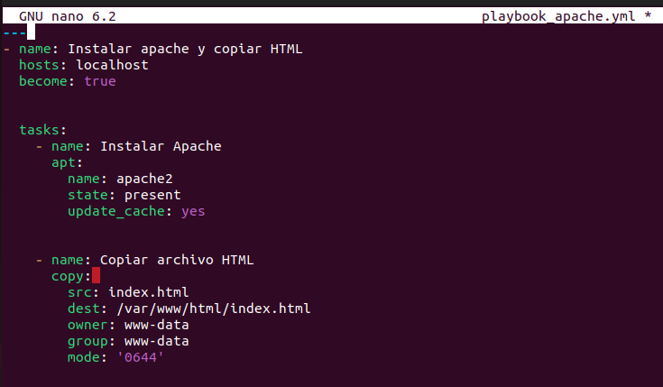
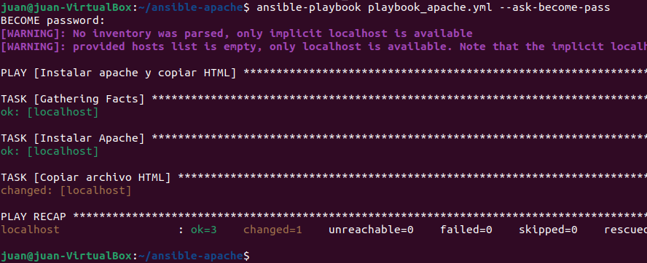

PARTE 3 – Incidencias
- Problemas encontrados

  - 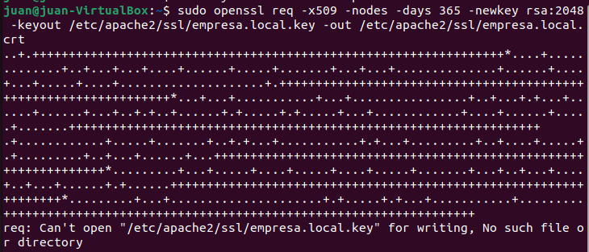

  - 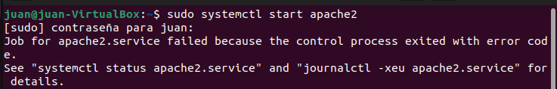
- Cómo se resolvieron
  - Lo he resuelto ya que el comando que había puesto era nano… sin el sudo delante, es decir, de esta manera:

  - Lo he resuelto creando la carpeta previamente a ejecutar el comando

  - Era un error de sintaxis en un fichero concreto gracias al comando de la imagen que hay a continuación lo he podido resolver.
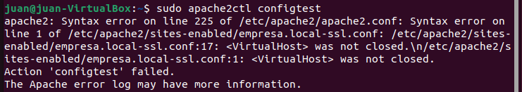

PARTE 4 – PREGUNTAS TEÓRICO-PRÁCTICAS (máx. 5 líneas)
- Diferencia entre HTTP y HTTPS.
HTTPS cifra la comunicación usando SSL garantizando seguridad mientras que HTTP trasmite la información en texto plano, por lo que puede ser interceptada.
- ¿Qué es un host virtual y por qué se usa?
Permite alojar sitios webs en un mismo servidor mientras que utilizamos dominios distintos, se suele usar para optimizar recursos.
- ¿Qué problema soluciona SSL?
Evita que los datos viajen sin cifrar, es decir, protege la información.
- ¿Qué ventajas aporta Docker?
Permite ejecutar aplicaciones en contenedores aislados, facilitando así la portabilidad.
- Diferencia entre despliegue manual y con Ansible.
En el despliegue manual hay que ejecutar los comandos uno a uno mientras que en Ansible no es así, automatizando el proceso, reduciendo errores y ahorrando tiempo.
- ¿Qué función cumple SSH?
SSH permite conectarse de forma segura a otro sistema de manera remota
- ¿Qué pasaría si el DNS falla?
Pues que el sistema no podría traducir los nombres de dominio a las direcciones IP, por lo tanto no se podría acceder a los sitios webs
- Diferencia entre contenedor y máquina virtual.
Un contendor comparte el kernel del sistema operativo mientras que una máquina virtual tiene su propio sistema operativo.

- ¿Por qué es importante la automatización?
Es importante ya que reduce errores humanos y acelera los automatismos.
- ¿Qué parte te pareció más crítica del despliegue?
La parte más critica ha sido donde me he encontrado los errores, sobre todo el de sintáxis ya que he tenido que averiguar el comando de “configtest” para averiguar donde estaba el fallo.

